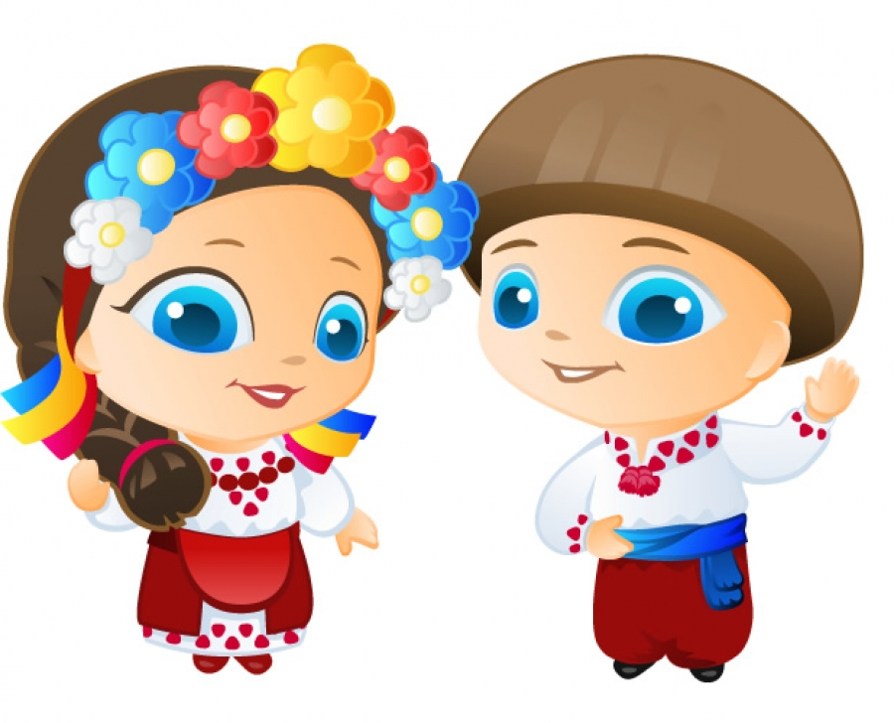
Коли забув ти рідну мову,
Яка б та мова не була –
Ти втратив корінь і основу,
Ти обчухрав себе дотла.
Дмитро Білоус

